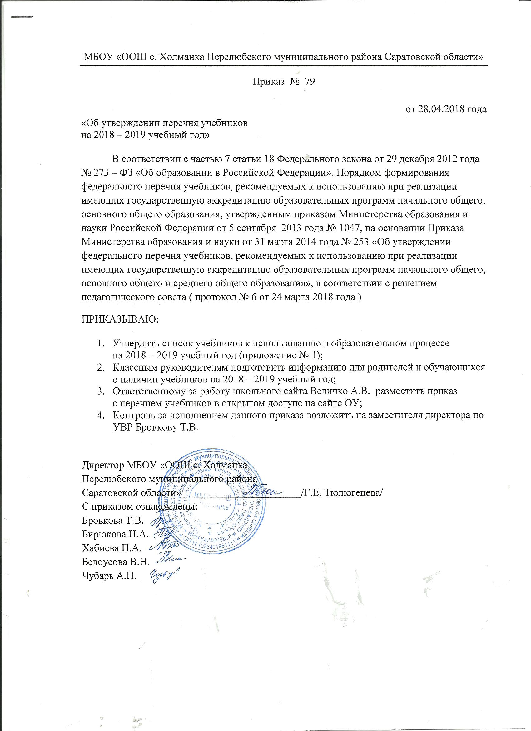

Перечень
учебников для организации учебного процесса
в МБОУ «ООШ с. Холманка Перелюбского муниципального района Саратовской области»
на 2018 – 2019 учебный год.

Наименование учебника | Автор/авторский коллектив | Наименование издателя
2 класс
Математика | В.Н. Рудницкая, Т.В. Юдачева | Вентана-Граф
Русский язык | С.В.Иванова | Вентана-Граф
Литературное чтение | Ефросинина Л.А | Вентана-Граф
Окружающий мир | Виноградова Н.Ф. | Вентана-Граф
Немецкий язык | И.Л.Бим, Л.И.Рыжова, 2014 год | Просвещение
Физическая культура | Лях В.И. | Просвещение
Музыка | В.О. Усачёва, Л.В. Школяр | Вентана-Граф
ИЗО | Савенкова Л.Г, Ермолинская Е.А. | Вентана-Граф
Технология | Лутцева Е.А. | Вентана-Граф
3 класс
Математика | В.Н. Рудницкая, Т.В. Юдачева | Вентана-Граф
Русский язык | С.В.Иванова | Вентана-Граф
Литературное чтение | Ефросинина Л.А | Вентана-Граф
Окружающий мир | Виноградова Н.Ф. | Вентана-Граф
Немецкий язык | И.Л.Бим, Л.И.Рыжова, 2017 год | Просвещение
Физическая культура | Лях В.И. | Просвещение
Музыка | В.О. Усачёва, Л.В. Школяр | Вентана-Граф
ИЗО | Савенкова Л.Г, Ермолинская Е.А. | Вентана-Граф
Технология | Лутцева Е.А. | Вентана-Граф
4 класс
Математика | В.Н. Рудницкая, Т.В. Юдачева | Вентана-Граф
Русский язык | С.В.Иванова | Вентана-Граф
Литературное чтение | Ефросинина Л.А | Вентана-Граф
Окружающий мир | Виноградова Н.Ф. | Вентана-Граф
Немецкий язык | И.Л.Бим, Л.И.Рыжова | Просвещение
Физическая культура | Лях В.И. | Просвещение
Музыка | В.О. Усачёва, Л.В. Школяр | Вентана-Граф
ИЗО | Савенкова Л.Г, Ермолинская Е.А. | Вентана-Граф
Технология | Лутцева Е.А. | Вентана-Граф
ОРКСЭ | «Основы исламской культуры» Латышина М.А., 2015 год | Просвещение
6 класс
Литература | В.П. Полухина, В.Я. Коровина, В.Я. Журавлев, 2016 год | Просвещение
Русский язык | Т.А. Ладыженская, М.Т. Баранов, 2016 год | Просвещение
Математика | А.Г.Мерзляк, В.Б. Полонский | Вентана-Граф
История | Учебники «История России» Данилов А.А., Косулина Л.Г.,  «История средних веков» Агибалов Е.В., Донской Г.М. | Баласс  Просвещение
Немецкий язык | И.Л.Бим, Л.В.Садомова | Просвещение
Биология | И.Н.Пономарева, О.А. Корнилова, В.С.Кучменко | Просвещение
География | А.И. Алексеев | Просвещение
Обществознание | Виноградова Н.Ф., Городецкая Н.И., Иванова Л.Ф под редакцией Боголюбова Л.Н. 2017 год | Просвещение
Технология | Симоненко В.Д. | Вентана-Граф
Искусство  ( Музыка) | Сергеева, 2015 год | Просвещение
Искусство (ИЗО) | Л.А.Неменская, 2016 год | Просвещение
Физическая культура | Виленский, под редакцией Лях В.И., 2016 год | Просвещение
7 класс
Литература | Коровина В.Я., Журавлев В.П., 2016 год | Просвещение
Русский язык | Т.А. Ладыженская, М.Т. Баранов, Тростенцова Л.А.  2017 | Просвещение
Алгебра | А.Г.Мордкович | Мнемозина
Геометрия | Л.С. Атанасян | Просвещение
История | Учебники «История России XVI – XVIII вв » Данилов А.А., Косулина Л.Г., «Всеобщая история. История нового времени» Юдовская А.Я. Баранов А.А. | Баласс  Просвещение
Немецкий язык | И.Л.Бим, Л.В.Садомова, 2015 год | Просвещение
Биология | В.М. Константинов, В.Г.БабенкоВ.С.Кучменко | Вентана-Граф
География | А.И. Алексеев | Просвещение
Обществознание | Виноградова Н.Ф., Городецкая Н.И., Иванова Л.Ф под редакцией Боголюбова Л.Н. 2017 год | Просвещение
Информатика | Л. Босова | Бином
Технология | Симоненко В.Д. | Вентана-Граф
Искусство (Музыка) | Сергеева, 2016 год | Просвещение
Искусство (ИЗО) | А.С.Питерских, 2015 год | Просвещение
Физическая культура | Зданевич А.А., Лях В.И. | Просвещение
Физика | А.В.Перышкин | Дрофа
8 класс
Литература | В.Я. Коровина, 2016 год | Просвещение
Русский язык | М.Т.Баранов, Т.А. Ладыженская | Просвещение
Алгебра | А.Г.Мордкович, Семенов П.В., 2015 год | Мнемозина
Геометрия | Л.С. Атанасян | Просвещение
История | Учебники «История России XIX в» Данилов А.А., Косулина Л.Г.,  «Всеобщая история. История Нового времени» Юдовская А.Я., 2016 год | Просвещение
Немецкий язык | И.Л.Бим, 2015 год | Просвещение
Биология | Константинов, 2015 год | Вентана-Граф
География | А.И. Алексеев | Просвещение
Химия | О.С.Габриелян, 2016 год | Дрофа
Обществознание | Кравченко А.И., 2016 год | Русское слово
Информатика | Л. Босова, 2015 год | Бином
Технология | В.Д.Симоненко
Искусство  ( Музыка) | Сергеева, 2016 год | Просвещение
Искусство (ИЗО) | А.С.Питерских, 2015 год | Просвещение
Физическая культура | Лях В.И. | Просвещение
ОБЖ | .Т.Смирнов, Б.О.Хренников | Просвещение
Физика | А.В.Перышкин, 2016 год | Дрофа
9 класс
История | Учебник «История России 20-начало 21 века» Арсентьев Н.М., Данилов А.А. 2015 год  «История зарубежных стран» Сороко- Цюпа | Баласс  Просвещение
Обществознание | Кравченко А.И | Русское слово
Русский язык | С.И. Львова, В.В.Львов | Мнемозина
Литература | В.Я. Коровина,  И.С. Збарский | Просвещение
Немецкий язык | И.Л. Бим Л.В. Садомова
Химия | О.С. Габриелян | Дрофа
Биология | Драгомилова А.Г., Маш Р.Д.  2017 год | Вентана-Граф
География | А.И. Алексеев 2017 год | Дрофа
Алгебра | Мордкович А.Г., Семенов П.В. | Мнемозина
Геометрия | Л.С. Атанасян, 2017 год | Просвещение
Физика | А.В. Перышкин | Дрофа
Информатика | Л. Босова | Бином
Физическая культура | Лях В.И., 2016 год | Просвещение
ОБЖ | А.Т.Смирнов, Б.О.Хренников 2017 год | Просвещение

